Praktik 1

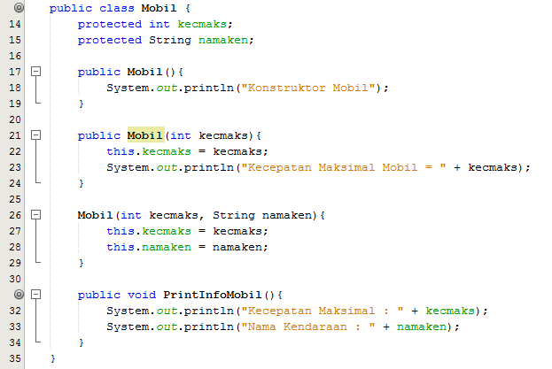

Praktik 2

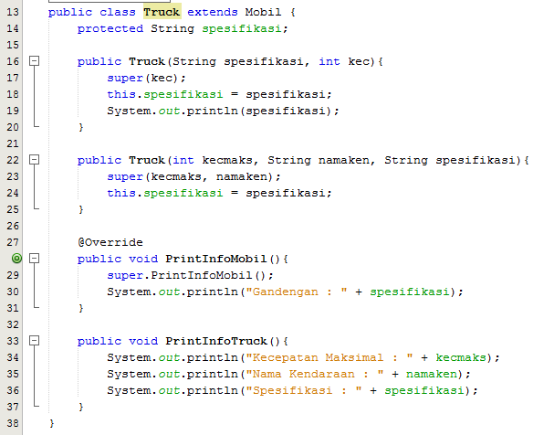

Praktik 3

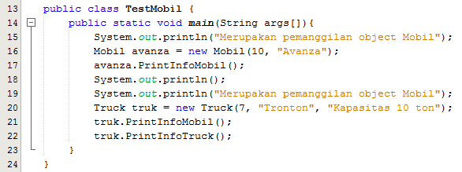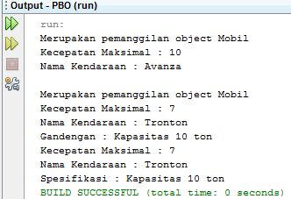

Praktik 4 : **Jelaskan tentang override dan adakah contoh implementasi dari praktik diatas**

Override adalah suatu pemanggilan yang ada pada superclass yang kemudian dapat dimodifikasi lagi. Dari praktik diatas dapat dilihat contohnya ada pada kelas Truck pada method PrintInfoMobil().

Praktik 5 : **Jelaskan tentang penggunaan klausa super dan adakah contoh implementasi dari praktik diatas**

Penggunaan klausa super digunakan untuk mengakses kelas induk dari suatu subclass seperti yang dicontohkan pada kelas Truck diatas yaitu super(kec), super(kecmaks, namaken), dan super.PrintInfoMobil().

Praktik 6a : **Penggunaan klausa final pada kelas Mobil**

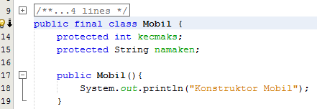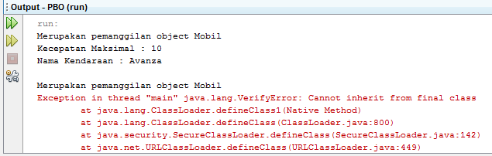

Program menjadi error karena suatu pewarisan(inheritance) tidak dapat dilakukan dari suatu kelas akhir(final).

Praktik 6b : **Penggunaan klausa final pada method**

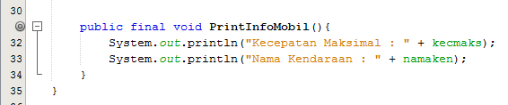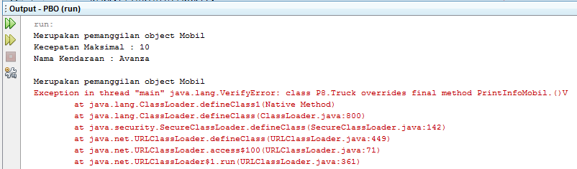

Program menjadi error karena suatu method akhir (final) tidak dapat lagi dilakukan override pada melalui kelas manapun karena sudah merupakan bentuk terakhir dari method tersebut. Contoh diatas adalah method PrintInfoMobil().

Latihan 1

